**ТЕМА «ВЕСНА»**

1. *Внимательно рассмотри картинку.* Какое это время года? Назови признаки весны.

Каких птиц ты узнал? Как их можно назвать, одним словом. Почему? Раскрась картинку.

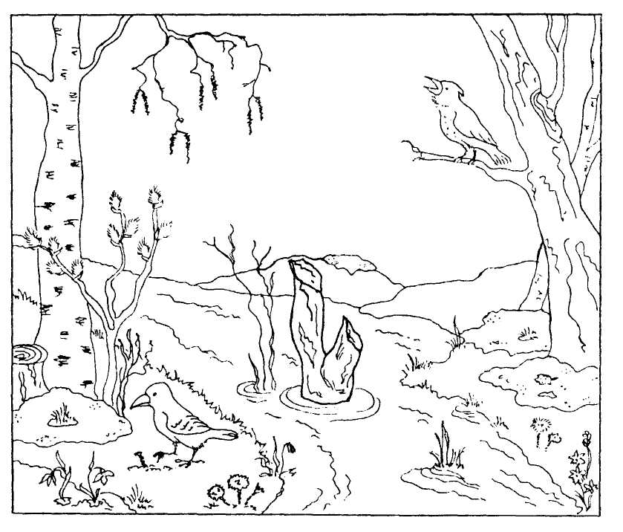

1. *Внимательно рассмотри рисунки.* Что перепутал художник?

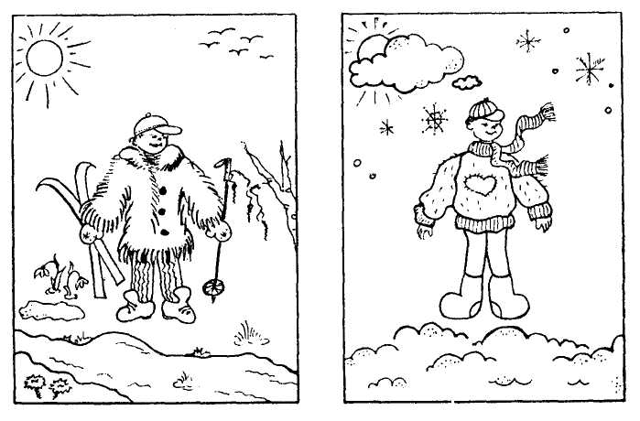 

1. *Назови этих птиц.* Какая картинка липшая? Объясни, почему. Раскрась всех птиц, кроме лишней.

